Yii2中有两种授权方法，1.ACF; 2.RBAC;

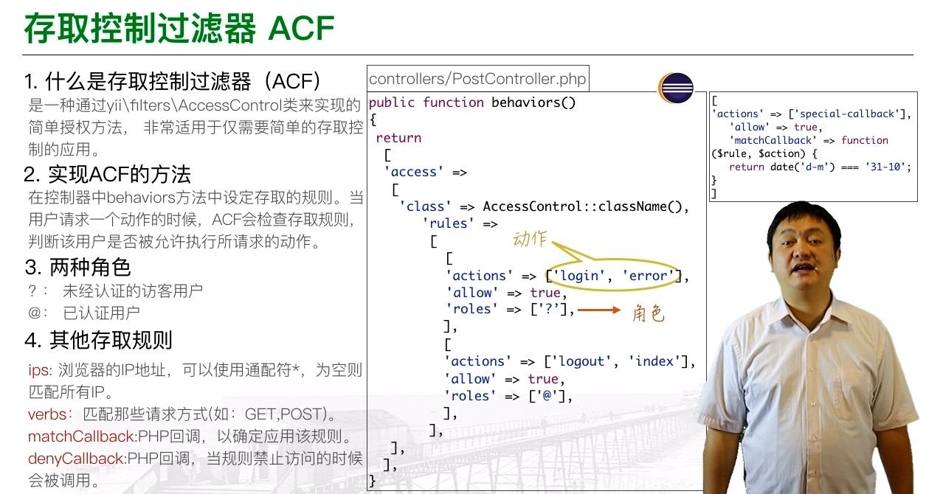

例子可参见PostController中behaviors()相应部分。

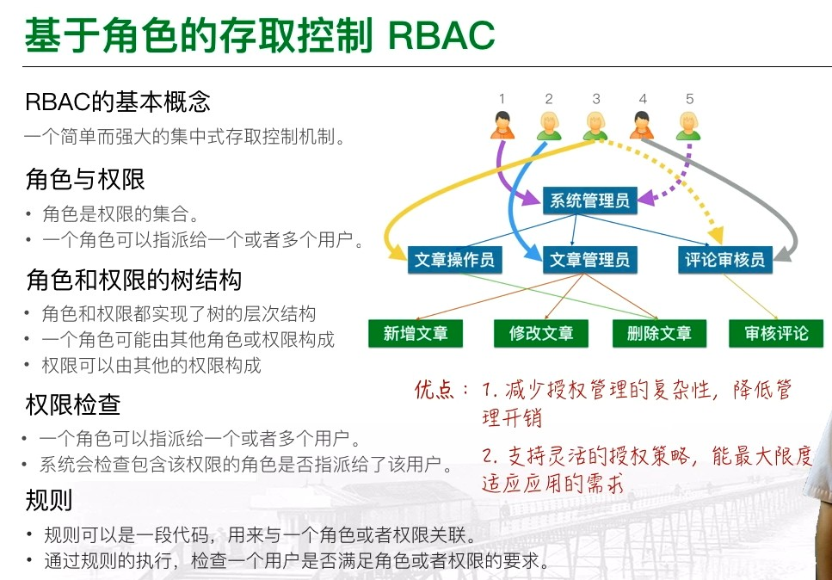

RBAC: 首先打开common\config\main.php，加入如下黄色部分：

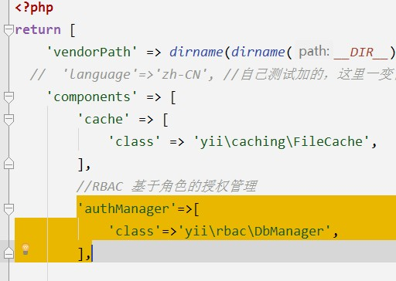

设立应用组件authManager为yii\rbac\DbManager来管理RBAC。

DbManager使用4张数据库表来存放授权数据，这4张表有什么用呢？我们先生成这4张表再说：

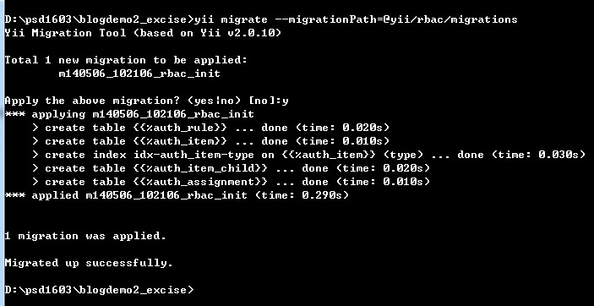

上图展示了创建前面所说4张表的过程，注意，创建好的这4张表目前还是空的，下图表示进入到mysql下，可见这4个表已经创建好：

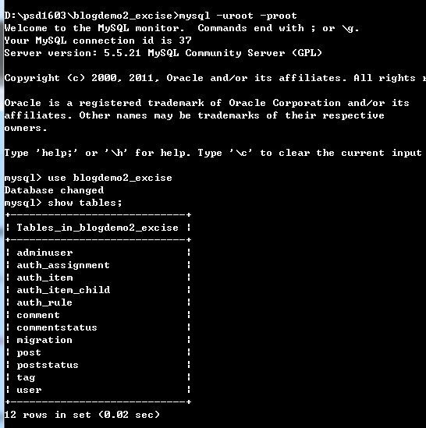

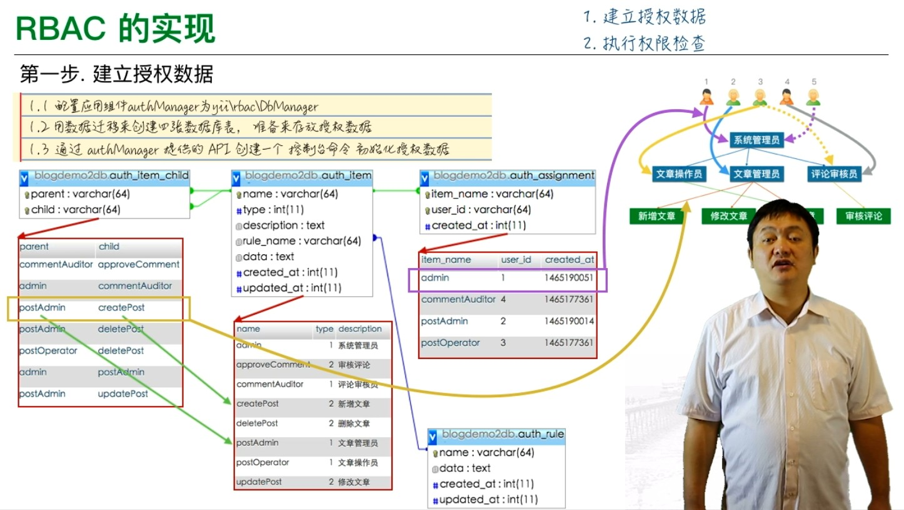

接下来，看authManager组件提供的API是如何来创建数据的，这里我们要使用一个控制台命令程序来创建数据：

在console\controllers下建一个RbacController.php文件，然后把权威指南中RBAC的例子拷贝过来再进行修改，具体见该文件，代码完成后，执行一下代码:

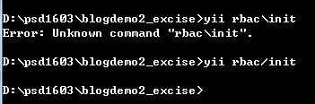

此时，前面所述4个表已填充了数据。下一步，开始在需要的地方进行权限检查：

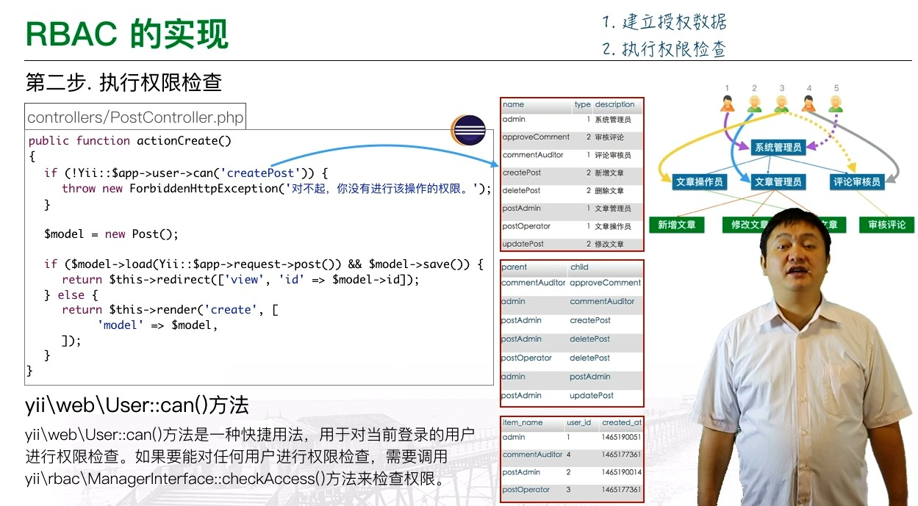

我们到代码中试试看，先到新增这个动作，

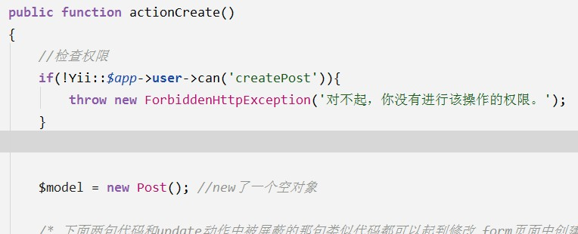

上图检查权限部分就是我们添加的为检查权限而添加的代码，在RbacController.php中最后一段是给管理员表的id指派角色，可以试一下，尝试用不同的id登录后，由于其id不同，安排的角色不同，所以权限也不同，经测试，结果与预先设置的完全一样。

权限的设置工作就完成了，有时候，我们可能觉得修改权限有些麻烦（每次都要修改RbacController.php中相关的语句***注意，其实也不麻烦），想涉及一个权限设置页面，通过一个多选框来确定权限，见下图：

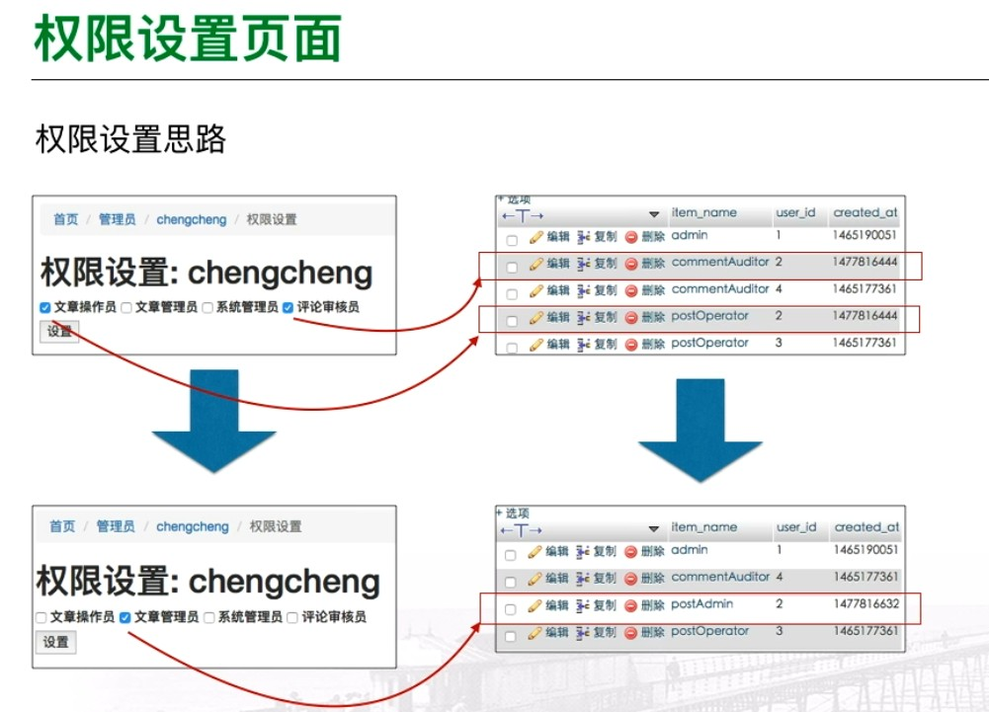

从上图可知，其实权限设置就是修改角色分配表auth_assignment。下面用代码来实现。

第一步，我们要用到分配权限auth_assignment这张表，和它相关的是auth_item这张表，我们用Gii给它们各生成1个相应的模型类来对应：

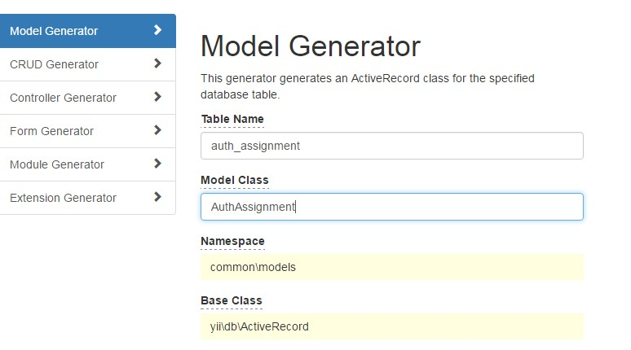

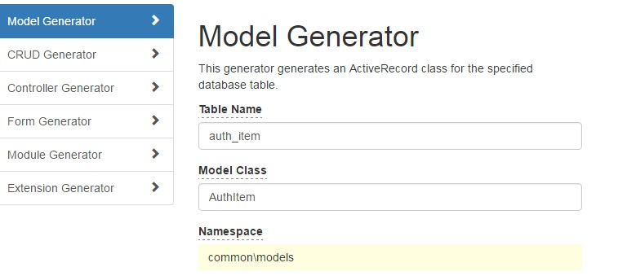

第二步，要到控制器里面来写方法。

具体见AdminuserController.php中的actionPrivilege($id)。

新建一个视图文件privilege.php,可以把update以及_form这两个文件的代码粘贴过来。具体见文件。

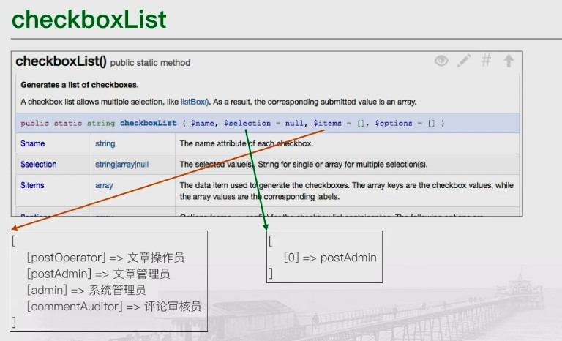

仔细读了actionPrivilege这个方法，没有问题，运行完美。

下面是getter和setter方法的说明。

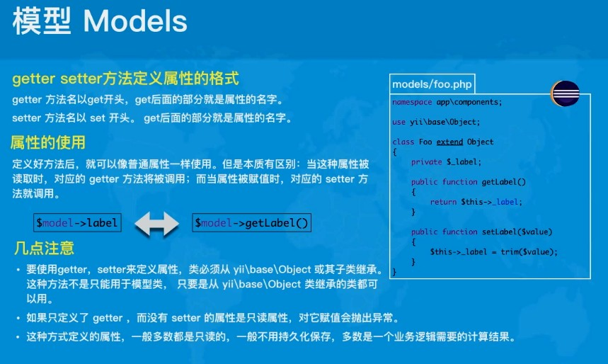

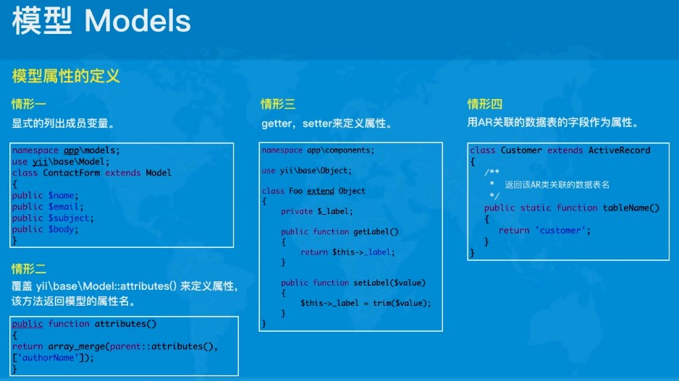

GridView中匿名函数的使用

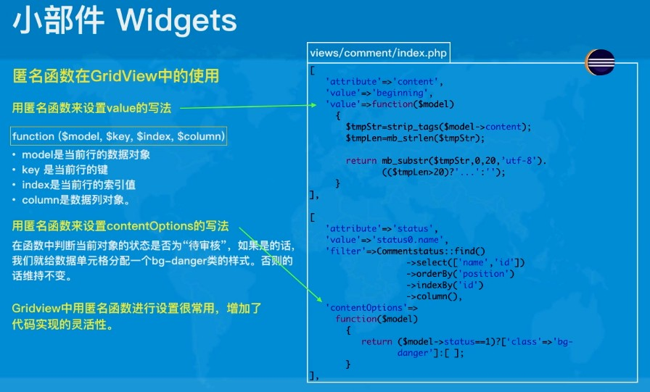

GridView中动作列的自定义设置

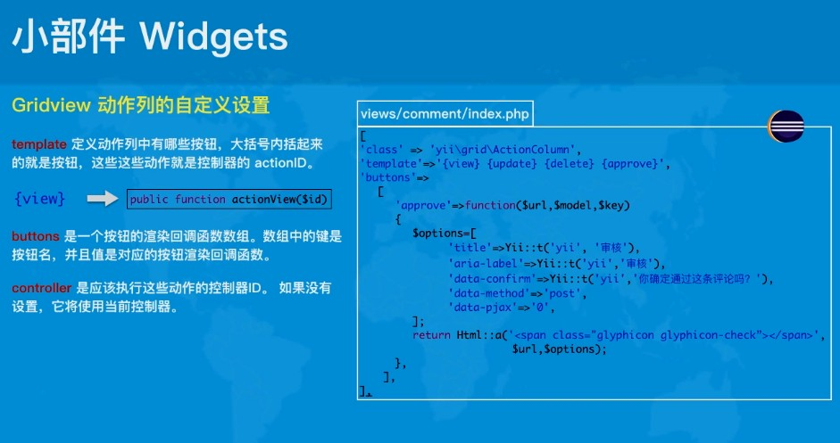

Html助手类中checkboxList()用法

